2018/2/27

平台适配多数据库方案

# 将所有的sql语句放入xml中，不出现在service层（除缓存sql外）。

# 涉及到缓存的sql语句，统一使用mysql的语法，使用时判断数据库类型，再使用正则将格式替换

# 所有的sql语句尽量使用mybatis的标签

参考网址：<http://blog.csdn.net/u012470138/article/details/53171476>

注：先大致看完这篇文档，对标签及其功能有些了解

对于所有涉及分页的接口，统一将名字修改为xxxByPage

~~然后写一个sql拦截器，统一给这类名字的sql中，添加分页语句，所以~~

在xml中不要写分页语句,使用网上的分页插件(PageHelper)进行分页

插件参考：<https://github.com/pagehelper/Mybatis-PageHelper>

插件使用样例:

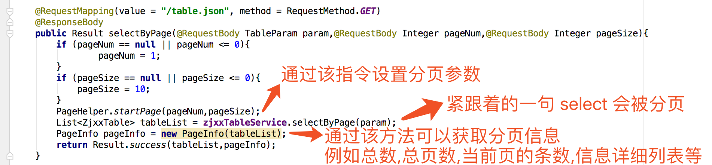

对于sql中的字段名和表名两边都加上`

例如：select zjxx_people.id from zjxx_people

应写成：select `zjxx_people`.`id` from `zjxx_people`

然后写一个拦截器，拦截所有sql

拦截器功能：获取sql模板，将`替换成当前数据库的关键符号